物理 · 高中一年级 · 错题卡
ID：20260101-physics-incline-001 状态：reviewed

题目
质量 $m=1 \text{kg}$ 的物块静止在倾角 ${37}^{∘}$ 的固定斜面上。物块与斜面间的动摩擦因数 $μ=0.8$，最大静摩擦力等于滑动摩擦力。取 $g=10 {\text{m/s}}^{2}$，$sin{37}^{∘}=0.6$，$cos{37}^{∘}=0.8$。求斜面对物块的摩擦力大小和方向。

配图
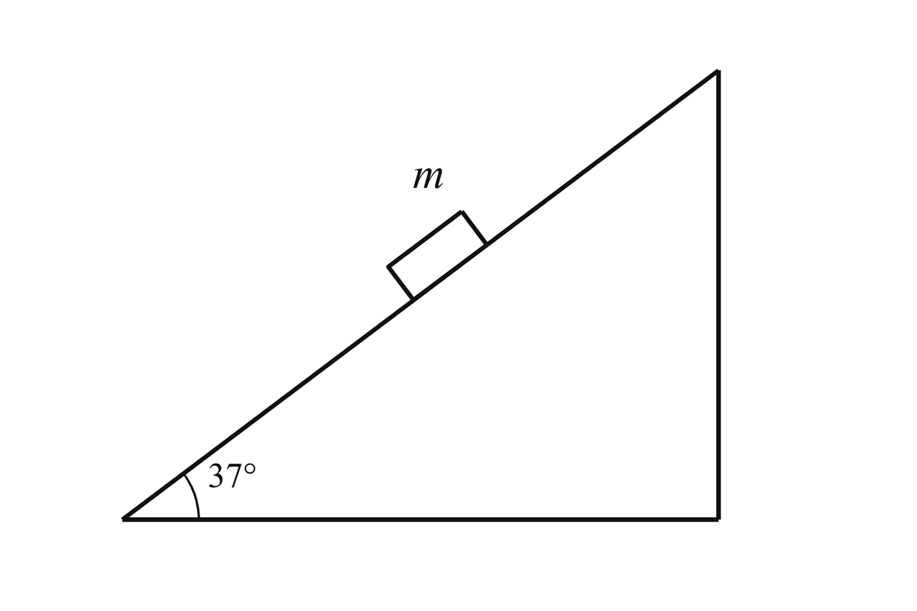
物块静止在倾角 37° 的固定斜面上。

答案
$6 \text{N}$，方向沿斜面向上。
单位：N
检验： 重力沿斜面向下的分力为 $mgsin{37}^{∘}=6 \text{N}$；最大静摩擦力为 $μmgcos{37}^{∘}=6.4 \text{N}$。因为 $6<6.4$，物块静止，静摩擦力与下滑分力平衡，故 $f=6 \text{N}$，方向沿斜面向上。

解析
1. 对物块受力分析：重力 $mg$、支持力 $N$、静摩擦力 $f$。
2. 沿斜面方向，重力分力为 $mgsin{37}^{∘}=1×10×0.6=6 \text{N}$，方向沿斜面向下。
3. 垂直斜面方向，$N=mgcos{37}^{∘}=1×10×0.8=8 \text{N}$，最大静摩擦力 $f_{max}=μN=0.8×8=6.4 \text{N}$。
4. 因为 $6 \text{N}<6.4 \text{N}$，物块保持静止，静摩擦力与重力分力平衡：$f=6 \text{N}$，方向沿斜面向上。

关键点
- 静摩擦力由平衡条件决定，不能用 $f=μN$ 直接计算
- 先判断物体是否静止，再选择静摩擦或滑动摩擦

易错点
- 直接用 $f=μN=6.4 \text{N}$，把最大静摩擦力当成实际静摩擦力
- 把静摩擦力方向判断为沿斜面向下

错因诊断
学生答案： $f=6.4 \text{N}$，方向沿斜面向下。
错误类型：模型/受力/结构、图形理解
根因： 没有先判断物块是否静止，直接把最大静摩擦力当成实际静摩擦力，并把方向判断反了。
改进： 先算重力沿斜面的分力和最大静摩擦力，比较两者大小；再由相对运动趋势确定静摩擦力方向。

知识点与标签
- 共点力平衡
- 静摩擦力
标签：斜面、静摩擦力、平衡
难度：★★☆☆☆

变式
若 $μ=0.5$，物块是否仍能静止？请说明理由。

审核
状态：reviewed

